|  |  |
| --- | --- |
| **SARUNU PROCEDŪRAS**  **„Lāzera, IR izgaismošanas un luktura komplekta, Optiskā palielinājuma 1-4x32 iegāde”** (identifikācijas Nr. VAMOIC 2018/188) **NOLIKUMS** | **REGULATIONS OF**  **NEGOTIATED PROCEDURE**  **„Supply of laser, IR illuminator and white light set, optic sight 1-4x32”**  (Identification No. VAMOIC 2018/188) |
| 1. **PASŪTĪTĀJS, SARUNU PROCEDŪRAS RĪKOTĀJS UN KANDIDĀTI**    1. Sarunu procedūras „**Lāzera, IR izgaismošanas un luktura komplekta, Optiskā palielinājuma 1-4x32 iegāde**”, identifikācijas Nr. VAMOIC 2018/188, (turpmāk – sarunu procedūra) **pasūtītājs**: Latvijas Republikas Nacionālo bruņoto spēku (NBS) Nodrošinājuma pavēlniecība (NP), kas atrodas Vienības gatvē 56, Rīgā, LV-1004, Latvijā.    2. Sarunu procedūras **rīkotājs**: Valsts aizsardzības militāro objektu un iepirkumu centrs (turpmāk - Centrs), kas atrodas Ernestīnes ielā 34, Rīgā, LV-1046, Latvijā.    3. Finansējuma avots – valsts budžets (100%).    4. Organizatoriska rakstura informāciju par sarunu procedūru sniedz Centra Materiāltehnisko līdzekļu departamenta Centralizēto iepirkumu vadības nodaļas pārvaldes vecākā referente Inese Ozola, e‑pasts: [inese.ozola@vamoic.gov.lv,](mailto:inese.ozola@vamoic.gov.lv,) tālruņa Nr. 67300293, faksa Nr. 67300207.    5. Kandidāts – ieinteresētais piegādātājs, kas ir iesniedzis pieteikumu par dalību sarunu procedūrā.    6. Ja pieteikumu iesniedz fizisko vai juridisko personu apvienība jebkurā to kombinācijā (turpmāk – piegādātāju apvienība), pieteikumā jānorāda persona, kura pārstāv piegādātāju apvienību sarunu procedūrā, kā arī katras personas atbildības apjoms.    7. Apakšuzņēmēju piesaistes gadījumā, kandidāts norāda visus paredzamos apakšuzņēmējus un norāda apakšuzņēmējiem izpildei nododamās līguma daļas un to apjomu (%).    8. Sarunu procedūra tiek rīkota saskaņā ar Aizsardzības un drošības jomas iepirkumu likuma (turpmāk – ADJIL) 6.panta ceturto daļu. | 1. **CONTRACTING AUTHORITY, ORGANISER OF THE NEGOTIATED PROCEDURE AND CANDIDATES**     1. **Contracting Authority** of the Negotiated procedure „**Supply of laser, IR illuminator and white light set, optic sight 1-4x32**”, identification No. VAMOIC 2018/188, (hereinafter – Negotiated Procedure) is the Logistics Support Command of National Armed Forces (NAF) of Republic of Latvia, located at 56 Vienibas Gatve, LV – 1004, Riga, Latvia.    2. **The organiser** of Negotiated Procedure is State Centre for Defence Military Sites and Procurement (hereinafter – Centre), located at Ernestines street 34, Riga, LV-1046, Latvia.    3. Source of funding – State budget (100%).    4. Administrative information on the Negotiated Procedure is available from Senior Desk Officer of Centralized Procurement Management Division of Logistic Resources Department – Inese Ozola, e‑mail: [inese.ozola@vamoic.gov.lv](mailto:inese.ozola@vamoic.gov.lv), phone: +371 67300293, fax: +371 67300207.    5. A Candidate – interested supplier who has submitted an Application for participation in Negotiated Procedure.    6. If the Application is submitted by a group of physical or legal persons in either combination (hereinafter – Group of suppliers), the person which will represent the group of suppliers in the Negotiated Procedure must be specified and the scope of responsibility of each person has to be indicated.    7. In case of subcontracting the Candidate shall specify in its Application all subcontractors and shall indicate the level of involvement of the subcontractor and delegated tasks within the framework of the Contract (in %).    8. Negotiated Procedure is organized according to Part four Article 6 of the Law on Public Procurement in the Fields of Defence and Security of the Republic of Latvia (hereinafter – Law). |
| 1. **IEPIRKUMA PRIEKŠMETS**     1. Iepirkuma priekšmets (turpmāk – Prece) un tā daļas ir:       1. 1.daļa: lāzera, IR (infrasarkanais) izgaismošanas un luktura komplekts saskaņā ar tehniskās specifikācijas prasībām[1] (pielikums Nr.2.1.);       2. 2.daļa: optiskais palielinājums 1-4x32 saskaņā ar tehniskās specifikācijas prasībām1 (pielikums Nr.2.2.).    2. Vispārīgās vienošanās slēgšanas tiesības uz 60 (sešdesmit) mēnešiem tiks piešķirtas pretendentam, kurš būs iesniedzis nolikuma un uzaicinājuma prasībām atbilstošu piedāvājumu, ņemot vērā piedāvātās Preces zemāko vienas vienības (komplekta) cenu katrā iepirkuma priekšmeta daļā atsevišķi. | 1. **SUBJECT OF THE PROCUREMENT**     1. Subject of the procurement (hereinafter – Goods) and parts:       1. Part No.1 - laser, IR (infra-red) illuminator and white light set in accordance with requirements of technical specification1 (Annex No.2.1.).       2. Part No.2 - optic sight 1-4x32 in accordance with requirements of technical specification1 (Annex No.2.2.);    2. Framework Agreement on term sixty (60) months will be awarded to the Tenderer who will submit offer complying with the terms and conditions of the Regulations and Invitation of Negotiated Procedure with the lowest price of the offered Goods in each Part separately. |
| 1. **KANDIDĀTU KVALIFIKĀCIJAS PRASĪBAS UN TO APLIECINOŠIE IESNIEDZAMIE DOKUMENTI**    1. Kandidāts ir reģistrēts likumā noteiktajos gadījumos un likumā noteiktajā kārtībā.   *Jāiesniedz*: ārvalstī reģistrētam vai pastāvīgi dzīvojošam kandidātam ir jāiesniedz dokuments, kas apliecina tā reģistrācijas faktu. Dokumentam jābūt attiecīgas ārvalstu institūcijas, iestādes vai personas, kas saskaņā ar kandidāta reģistrācijas valsts normatīvajiem aktiem ir tiesīga to darīt, izsniegtam. Ja kandidāta reģistrācijas valsts normatīvie akti neparedz dokumenta par reģistrāciju izsniegšanu - kandidātam jāiesniedz paskaidrojums par to.   * 1. Kandidāts saskaņā ar kandidāta reģistrācijas valsts normatīvajiem aktiem ir saņēmis nepieciešamās speciālās atļaujas un/vai licences komercdarbībai ar Eiropas Savienības Kopējā militāro preču sarakstā minētajām precēm (prece iekļauta militāro preču saraksta pozīcijā ML 1)   *Jāiesniedz*: atbilstoši kandidāta reģistrācijas valsts normatīvajiem aktiem kandidātam izsniegta spēkā esoša speciālās atļaujas un/vai licences komercdarbībai ar Eiropas Savienības Kopējā militāro preču sarakstā ML 1 minētajām precēm apliecināta kopija.   * 1. Kandidāts ir piedāvātās preces ražotājs vai ražotāja autorizēts pārstāvis, vai sadarbības partneris ar tiesībām pārdot, piegādāt tā preci un nodrošināt garantijas saistības.   *Jāiesniedz*: ja kandidāts nav piedāvātās Preces ražotājs, jāiesniedz piedāvātās Precesražotāja vai ražotāja autorizēta pārstāvja izsniegtu dokumentu, kas apliecina kandidāta tiesības pārdot un piegādāt Preci un nodrošināt garantijas saistības. | 1. **CANDIDATES QUALIFICATION REQUIREMENTS AND DOCUMENTS TO BE SUBMITTED TO CONFIRM QUALIFICATION**    1. Candidate has been registered accordingly as stated by the law.   *To submit to:* foreign Candidateshas to submit the document that confirms the registration fact. Document has to be issued by the relevant foreign institution, authority or person that according to the laws and regulations of the Candidate’s registration country has authority to issue such documents. If the laws and regulations of the Candidate’s registration country does not provide any documents on the registration fact – Candidate has to submit an explanation on that.   * 1. Candidate according to legislation of Candidate’s country of registration received all necessary documents to merchandise with Goods mentioned in The Common Military list of the European Union (in the position ML 1).   *To submit to:*  a valid certificate issued to Candidate that permits to supply goods mentioned in The Common Military list of the European Union in the position ML 1. Certificate must be issued according to laws and regulations of Candidates registration country.   * 1. Candidate is a manufacturer of the offered Goods or authorised representative of the manufacturer, or a cooperating partner with the right to sell and supply Goods, and perform warranty liabilities.   *To submit to:* if the Candidate is not a manufacturer or authorised representative of the manufacturer of the offered Goods, the Candidate must submit the document issued by the manufacturer of the offered Goods attesting that Candidate is authorized to sell and supply Goods and perform warranty liabilities. |
| 1. **PIETEIKUMA PAR DALĪBU SARUNU PROCEDŪRĀ IESNIEGŠANAS KĀRTĪBA**    1. **Termiņi:**       1. **Pieteikuma par dalību sarunu procedūrā iesniegšanas termiņš** **ir līdz** **2018.gada 7.decembrim** **plkst. 11:00**, Centrā, Ernestīnes ielā 34, Rīgā, LV-1046. Kandidātu pieteikumi, kas iesniegti pēc šī termiņa, netiek atvērti un neatvērti tiek nosūtīti atpakaļ iesniedzējam.       2. Ja ieinteresētais piegādātājs ir laikus (vismaz 7 (septiņas) dienas pirms pieteikumu iesniegšanas termiņa beigām) pieprasījis papildus informāciju, iepirkuma komisija to sniedz ne vēlāk kā 4 (četras) dienas pirms pieteikumu iesniegšanas termiņa beigām. Ja papildus informācijas pieprasījums netiek iesniegts laikus, atbilde tiks nodrošināta gadījumā, ja būs iespējams to sagatavot un sniegt ne vēlāk kā 4 (četras) dienas pirms pieteikumu iesniegšanas termiņa beigām.    2. **IESNIEDZAMIE DOKUMENTI:**       1. **Pieteikums** (aizpildīta pielikuma Nr.1 veidlapa).       2. **Kvalifikācijas dokumenti** (saskaņā ar 3.punkta prasībām).       3. **Ja attiecināms:**          1. Ārvalstī reģistrētiem vai pastāvīgi dzīvojošiem kandidātiem jāiesniedz spēkā esoša attiecīgās kompetentās institūcijas izsniegta izziņa (oriģināls vai kandidāta apliecināta kopija), kurā ir uzrādītas kandidāta personas ar pārstāvības tiesībām un pārstāvības apjoms (norādot, vai persona ir tiesīga pārstāvēt kandidātu vienpersoniski vai kopā ar citu/-ām personu/-ām). *Izziņai jābūt izsniegtai ne agrāk kā 6 (sešus) mēnešus pirms pieteikuma iesniegšanas dienas Centrā.*          2. Ja pieteikumu parakstījusi persona, kas nav norādīta attiecīgās kompetentās iestādes izsniegtajā izziņā par kandidāta personām ar pārstāvības tiesībām, jāiesniedz izziņā norādītās personas ar pārstāvības tiesībām izdota pilnvara (oriģināls vai kandidāta apliecināta kopija) attiecīgajai personai parakstīt pieteikumu.          3. Nolikuma 6.5.punktā minētie dokumenti.          4. Ja kandidāts ir piegādātāju apvienība, nolikuma 3.1.punktā norādītais dokuments (informācija) jāiesniedz par katru personu, un nolikuma 3.2. un 3.3. punktā norādītie dokumenti jāiesniedz par attiecīgo personu, kas piegādās Preces un nodrošinās garantijas saistības. Papildus jāiesniedz visu personu, kas iekļautas apvienībā, parakstīts sadarbības līgums, kuru parakstījis katras personas pārstāvis ar pārstāvības tiesībām vai tā pilnvarota persona (oriģināls vai apliecināta kopija), kā arī katras personas atbildības apjoms.          5. Ja kandidāts balstās uz citu piegādātāju iespējām, lai nodrošinātu līguma izpildi, vai apliecinātu kandidāta atbilstību izvirzītajām kvalifikācijas prasībām, vai piesaista apakšuzņēmēju, nolikuma 3.1.punktā norādītais dokuments (informācija) jāiesniedz par katru iesaistīto personu, un nolikuma 3.2. un 3.3.punktā norādītie dokumenti jāiesniedz par attiecīgo personu, kas piegādās Preces un nodrošinās garantijas saistības (ņemot vērā plānotās personai izpildei nododamās līguma daļas). Papildus šādā gadījumā kandidāts pierāda, ka viņa rīcībā būs nepieciešamie resursi, iesniedzot šo uzņēmēju apliecinājumu, nodoma protokolu vai vienošanos par sadarbību konkrētā līguma izpildei.    3. **Dokumentu noformēšanas un iesniegšanas kārtība**:       1. visiem dokumentiem jābūt latviešu vai angļu valodā;       2. pieteikums par dalību sarunu procedūrā un kvalifikācijas dokumentu oriģināli un/vai to kopijas ir jāiesniedz vienā iesaiņojumā;       3. kandidāts nodrošina pieteikuma, kvalifikācijas dokumentu un/vai to kopiju drošu iesaiņojumu, lai tiem nevar piekļūt, nesabojājot iesaiņojumu;       4. lapām jābūt numurētām;       5. visiem pieteikuma dokumentiem jābūt cauršūtiem ar izturīgu diegu vai auklu. Diegiem jābūt stingri nostiprinātiem, uzlīmējot papīra lapiņu. Šuvuma vietai jābūt apstiprinātai ar kandidāta zīmogu un kandidāta pārstāvja ar pārstāvības tiesībām pašrocīgu parakstu, jānorāda atšifrēts lappušu skaits. Pieteikumam ir jābūt noformētam tā, lai novērstu iespēju nomainīt lapas, nesabojājot nostiprinājumu;       6. pieteikumam, kvalifikācijas dokumentiem un/vai to kopijām jābūt skaidri salasāmiem, bez labojumiem un dzēsumiem;       7. pieteikuma sākumā jāievieto satura rādītājs. Ja pieteikums iesniegts vairākos sējumos, satura rādītājs jāsastāda katram sējumam atsevišķi, pirmā sējuma satura rādītājā jānorāda sējumu skaits un lapu skaits katrā sējumā;       8. sarunu procedūrai jāiesniedz pieteikuma dokumentu oriģināls un divas kopijas. Uz pieteikuma oriģināla titullapas ir jābūt norādei **„ORIĢINĀLS”**, bet uz pieteikuma kopiju titullapām jābūt norādei **„KOPIJA”**;       9. Dokumenti jāiesniedz personīgi slēgtā, aizzīmogotā iesaiņojumā Centra Kancelejā, Ernestīnes ielā 34, Rīga, LV – 1046, vai jānosūta pasta sūtījumā. Ja kandidāts nosūta pieteikumu pa pastu, tas nodrošina dokumentu saņemšanu līdz noteiktajam termiņam. Uz iesaiņojuma jānorāda:          1. kandidāta nosaukums, adrese, tālrunis;          2. norāde: **Sarunu procedūrai „Lāzera, IR izgaismošanas un luktura komplekta, Optiskā palielinājuma 1-4x32 iegāde”,** **(identifikācijas Nr. VAMOIC 2018/188).**   **Neatvērt līdz 2018.gada 7.decembrim plkst.11:00**.   * 1. **Pieteikuma oriģināls (aizpildīts sarunu procedūras nolikuma pielikums Nr.1) jāparaksta kandidāta pārstāvim ar pārstāvības tiesībām vai tā pilnvarotai personai.** Ja kandidāts ir piegādātāju apvienība un sadarbības līgumā nav atrunātas pārstāvības tiesības, pieteikuma oriģināls jāparaksta katras personas, kas iekļauta piegādātāju apvienībā, pārstāvim ar pārstāvības tiesībām vai tā pilnvarotai personai. | 1. **RULES FOR SUBMISSION OF APPLICATION FOR NEGOTIATED PROCEDURE**    1. **Terms:**       1. **The deadline for submission of Application for participation in Negotiated Procedure is 11:00 am, December 7, 2018.** Address: Centre, Ernestines street 34, Riga, LV-1046, Latvia. Candidates Applications submitted after the deadline are not opened and are sent back to the submitter unopened.       2. If a potential supplier has requested additional information in a timely manner (at least seven (7) days before the deadline for submission the Application), Procurement Committee shall provide it not later than four (4) days before the deadline of submission of the Application. If request for additional information has not been made in timely manner, the information (answer) will be provided only in case it will be possible to prepare it and give not later than four (4) days before the deadline of submission of the Application.    2. **DOCUMENTS TO BE SUBMITTED:**       1. **Application** (filled in the Annex 1).       2. **Qualification documents** (in accordance with requirements of Clause 3 of the Regulations).       3. **If applicable**:          1. Foreign Candidates has to submit a valid notice (original or a copy attested by Candidate) issued by the relevant competent institution of Candidate’s registration country indicating individuals with rights of representation of the Candidate and type of the representation (indication whether the person/s with rights of representation is/are entitled to represent the Candidate as a single person or together with another person/s). *The certificate shall be issued not earlier than six (6) months before submission of Application to the Centre.*          2. A letter of authority (original or a copy attested by Candidate) issued by the Candidate’s representative with rights of representation according to the certificate issued by relevant competent institution authorizing other individual to sign the Application, if that person is different from the one specified in the certificate on the representation rights issued by relevant competent institution.          3. Documents required in the Clause 6.5. of the Regulations.          4. If Candidate is a group of suppliers, the document specified in Clause 3.1. shall be submitted regarding each person who is included in the Group of suppliers. The documents specified in Clause 3.2. and 3.3. shall be submitted regarding person who will supply Goods and perform warranty liabilities. Additionally Candidate shall submit a partnership agreement (an original or attested copy), between all the persons included in the group of suppliers, signed by representative of each person with the rights of representation or respectively authorized person, as well as the extent of liability of each person.          5. If the Candidate refers to the resources of other merchants to prove conformity to qualification requirements set forth in Regulations or it is necessary to perform the respective Contract, or attracts the subcontractors, Candidate shall submit document specified in Clause 3.1. regarding each person to whose resources Candidate refers to and documents specified in Clauses 3.2. and 3.3. shall be submitted regarding person who will supply Goods and perform warranty liabilities (taking into consideration which parts of the contract are delegated). In such case Candidate shall prove that all resources necessary to fulfil procurement contract will be in Candidate’s disposal by submitting acknowledgement of such merchants, protocol of intent or agreement for fulfilment of respective procurement contract.    3. **Documentation setting and submitting requirements:**        1. all documents shall be in Latvian or English;       2. the originals and/or copies of the Application for the Negotiated Procedure shall be submitted in one package;       3. the Candidate ensures that the Application, qualification documents and/or their copies are safely packed so that they can’t be opened without damaging the package;       4. pages shall be numbered;       5. all documents of the Application shall be thread-bounded with strong thread or string. Thread should be fixed tightly by a glued-on white leaflet of paper. The sewing shall be affirmed by Candidate’s seal and signed with own hand by Candidate’s representative who has the rights of representation; deciphered number of pages shall be indicated. The Application shall be formatted in a way that would not allow any substitution of pages without damaging the fastening;       6. the Application, qualification documents and/or their copies shall be clearly legible, without corrections and erasures;       7. table of contents shall be placed at the beginning of the Application. If the Application is submitted in several volumes, each volume shall have a separate table of contents and the table of contents of the first volume shall contain the number of volumes and number of pages in each volume.       8. the Candidate shall submit Application documents in one (1) original and two (2) copies. The title page of the original shall be marked with a note “**ORIGINAL**” and title pages of the copied files shall be marked with a note “**COPY**”.       9. Documents shall be submitted in a closed and sealed envelope, either personally or sent by mail to Secretariat of the Centre, Ernestines street 34, Riga, LV-1046, Latvia. In case the Candidate sends the Application by mail, Candidate shall ensure that the documents are received by the set deadline. The envelope must bear:          1. name, address and telephone number of the Candidate;          2. note: **Negotiated Procedure „Supply of laser, IR illuminator and white light set, optic sight 1-4x32”, identification No.: VAMOIC 2018/188.**   **Not to be opened before 11:00 am on December 7, 2018.**   * 1. **The original of the Application (filled out Annex 1 to Regulations of Negotiated Procedure) shall be signed by Candidate’s representative with rights of representation or a person authorized by the Candidate.** If the Candidate is a Group of suppliers and the rights of representation have not been specified in their agreement, the original of the Negotiated Procedure Application shall be signed by a representative of each person included in the Group of suppliers that has the rights of representation or person authorized by such a representative. |
| 1. **KANDIDĀTU ATLASE**    1. Komisija veic kandidātu atlasi, par kuras rezultātiem visi kandidāti tiks informēti ADJIL 52.panta pirmajā daļā noteiktajā kārtībā.    2. Iepirkuma komisija neizskata kandidāta pieteikumu par piekrišanu dalībai sarunu procedūrā, ja pieteikums nav parakstīts atbilstoši nolikuma 4.4.punkta prasībām vai nav iesniegta aizpildīta pieteikuma forma (pielikums Nr. 1).    3. Kandidāts tiek izslēgts no turpmākās dalības sarunu procedūrā, un pieteikums netiek tālāk izvērtēts, ja komisija konstatē, ka:       1. kvalifikācijas dokumenti nav iesniegti atbilstoši sarunu procedūras nolikuma 3.punkta prasībām vai tie neatbilst sarunu procedūras 3.punkta prasībām un/vai kandidāts ir iesniedzis nepatiesu informāciju savas kvalifikācijas novērtēšanai, vai vispār nav iesniedzis pieprasīto informāciju, tajā skaitā, nav sniedzis iepirkuma komisijas pieprasīto precizējošo informāciju iepirkuma komisijas noteiktajā termiņā;       2. kandidāts neatbilst kādai no sarunu procedūras 3.punktā noteiktajām kvalifikācijas prasībām. | 1. **SELECTION OF CANDIDATES**    1. Procurement Committee shall assess the qualification of the Candidates. On results of assessment all Candidates will be informed in accordance with Part one Article 52 of the Law.    2. The Procurement Committee shall not evaluate the Candidate’s Application for participation in the Negotiated Procedure if the Application has not been signed in compliance with Clause 4.4. of Regulations or filled in Application form (Annex 1) has not been submitted.    3. Candidate is eliminated from further participation in the Negotiated Procedure and the Application is not reviewed, if the Procurement Committee establishes the fact that:       1. qualification documents have not been submitted according to Clause 3 of the Regulations or qualification documents does not comply with requirements of Clause 3 and/or Candidate has provided untruthful information on its qualification or has not submitted the required information at all, including if it has not provided the additional information required by the Procurement Committee within the set deadline;       2. Candidate does not comply with any qualification requirements of the Clause 3. |
| 1. **KANDIDĀTU izslēgšanas noteikumi un kārtība**    1. Iepirkuma komisija saskaņā ar ADJIL 44.panta četrpadsmito daļu un Starptautisko un Latvijas Republikas nacionālo sankciju likuma 11.1 panta pirmo un otro daļu, lai izvērtētu, vai kandidāts nav izslēdzams no dalības iepirkuma procedūrā, veic informācijas pārbaudi attiecībā uz katru kandidātu, kas atbilst nolikumā noteiktajām kvalifikācijas prasībām un būtu uzaicināms iesniegt piedāvājumu.    2. Atbilstoši ADJIL 44.panta pirmās daļas prasībām, kandidāts tiek izslēgts no dalības sarunu procedūrā jebkurā no šādiem gadījumiem:       1. kandidāts, vai persona, kura ir kandidāta valdes vai padomes loceklis, pārstāvēttiesīgā persona vai prokūrists, vai persona, kura ir pilnvarota pārstāvēt kandidātu darbībās, kas saistītas ar filiāli, ar tādu prokurora priekšrakstu par sodu vai tiesas spriedumu, kas stājies spēkā un kļuvis neapstrīdams un nepārsūdzams, ir atzīta par vainīgu pēdējo piecu gadu laikā vai tai ir piemērots piespiedu ietekmēšanas līdzeklis par jebkuru no šādiem noziedzīgiem nodarījumiem:          1. kukuļņemšana, kukuļdošana, kukuļa piesavināšanās, starpniecība kukuļošanā, neatļauta piedalīšanās mantiskos darījumos, neatļauta labumu pieņemšana, komerciāla uzpirkšana, prettiesiska labuma pieprasīšana, pieņemšana un došana, tirgošanās ar ietekmi;          2. krāpšana, piesavināšanās vai noziedzīgi iegūtu līdzekļu legalizēšana;          3. terorisms, terorisma finansēšana, aicinājums uz terorismu, terorisma draudi vai personas vervēšana un apmācīšana terora aktu veikšanai;          4. dalība tādā personu grupā, kurā apvienojušās trīs vai vairāk personas, lai kopīgi izdarītu noziedzīgus nodarījumus mantkārīgā nolūkā, vai līdzdalība šādas personu grupas izdarītos noziedzīgos nodarījumos, ja par šādas personu grupas izdarītiem noziedzīgiem nodarījumiem likumā paredzēta brīvības atņemšana uz laiku, ne mazāku par četriem gadiem;          5. radioaktīvo vai bīstamo vielu, stratēģiskas nozīmes preču vai citu vērtību, sprāgstvielu, ieroču vai munīcijas pārvietošana pāri Latvijas Republikas valsts robežai jebkādā nelikumīgā veidā;          6. izvairīšanās no nodokļu un tiem pielīdzināto maksājumu samaksas.       2. ir saņemts Satversmes aizsardzības biroja Nacionālās drošības iestādes atzinums, ka iepirkuma līgumu noslēgšana ar kandidātu var radīt draudus nacionālajai drošībai.       3. kandidāts, izpildot iepriekš noslēgtu iepirkuma līgumu, nav ievērojis tos pienākumus, kas iepirkuma līgumā tam noteikti atbilstoši ADJIL 21. un 22.pantā minētajiem noteikumiem, vai arī nav izpildījis iepriekš noslēgtu iepirkuma līgumu aizsardzības un drošības jomā, un pasūtītājs, kas ir bijis attiecīgā līguma puse, piegādātāja pieļauto iepirkuma līguma pārkāpumu dēļ saskaņā ar noslēgtā iepirkuma līguma noteikumiem ir vienpusēji atkāpies no līguma un:          1. kandidāts viena gada laikā pēc tam, kad pasūtītājs tam paziņojis par vienpusēju atkāpšanos no līguma, likumā noteiktajā kārtībā nav cēlis prasību tiesā pret pasūtītāju par iepirkuma līguma izpildi vai          2. pēdējo trīs gadu laikā, tiesa ar spriedumu, kas stājies spēkā un kļuvis nepārsūdzams, ir atzinusi pasūtītāja rīcību par pamatotu.       4. kandidātam pieteikumu iesniegšanas termiņa pēdējā dienā (07.12.2018.), Latvijā un valstī, kurā tas reģistrēts (ja tas nav reģistrēts Latvijā vai tā pastāvīgā dzīvesvieta nav Latvijā), ir nodokļu parādi, tajā skaitā valsts sociālās apdrošināšanas obligāto iemaksu parādi, kas kopsummā katrā valstī pārsniedz 150 *euro*.       5. kandidāts ar kompetentas institūcijas lēmumu vai tiesas spriedumu, kas stājies spēkā un kļuvis neapstrīdams un nepārsūdzams:          1. pēdējo trīs gadu laikā atzīts par vainīgu pārkāpumā, kas izpaužas kā vienas vai vairāku personu nodarbināšana, ja tām nav nepieciešamās darba atļaujas vai ja tās nav tiesīgas uzturēties Eiropas Savienības dalībvalstī;          2. pēdējo 18 mēnešu laikā atzīts par vainīgu pārkāpumā, kas izpaužas kā personas nodarbināšana bez rakstveidā noslēgta darba līguma, normatīvajos aktos noteiktajā termiņā neiesniedzot par šo personu informatīvo deklarāciju par darbiniekiem, kas iesniedzama par personām, kuras uzsāk darbu.       6. ir pasludināts kandidāta maksātnespējas process, apturēta kandidāta saimnieciskā darbība, kandidāts tiek likvidēts.       7. kandidāts ar tādu kompetentas institūcijas lēmumu vai tiesas spriedumu, kurš stājies spēkā un kļuvis neapstrīdams un nepārsūdzams, pēdējo astoņpadsmit mēnešu laikā atzīts par vainīgu konkurences tiesību pārkāpumā, kas izpaužas kā horizontālā karteļa vienošanās, izņemot gadījumu, kad attiecīgā institūcija, konstatējot konkurences tiesību pārkāpumu, par sadarbību iecietības programmas ietvaros ir atbrīvojusi kandidātu no naudas soda vai naudas sodu samazinājusi.       8. kandidāts ir sniedzis nepatiesu informāciju, lai apliecinātu, ka uz to nav attiecināmi nolikuma 6.2.1. līdz 6.2.7.punktos minētie izslēgšanas gadījumi un lai apliecinātu atbilstību nolikuma 3.punktā noteiktajām kandidātu atlases prasībām, vai nav sniedzis prasīto informāciju.       9. uz kandidāta norādīto personu (apakšuzņēmēju), uz kuras iespējām kandidāts balstās, lai apliecinātu, ka tā kvalifikācija atbilst paziņojumā par līgumu vai iepirkuma procedūras dokumentos noteiktajām prasībām, ir attiecināmi nolikuma 6.2.1. līdz 6.2.8. punktā minētie nosacījumi.    3. Atbilstoši Starptautisko un Latvijas Republikas nacionālo sankciju likuma 11.1 panta pirmajai un otrajai daļai kandidāts vai pretendents, kuram būtu piešķiramas līguma slēgšanas tiesības, var tikt izslēgts no dalības iepirkuma procedūrā, ja attiecībā uz tā: 2. valdes vai padomes locekli, 3. pārstāvēttiesīgo personu, 4. prokūristu, 5. personu, kura ir pilnvarota pārstāvēt kandidātu vai pretendentu darbībās, kas saistītas ar filiāli, 6. personālsabiedrības biedru, ja kandidāts vai pretendents ir personālsabiedrības biedrs, 7. apakšuzņēmēju, kura sniedzamo pakalpojumu vērtība ir vismaz 10% no kopējās līguma summas, 8. personu, uz kuras iespējām kandidāts vai pretendents balstās,   ir noteiktas starptautiskās vai nacionālās sankcijas vai būtiskas finanšu un kapitāla tirgus intereses ietekmējošas Eiropas Savienības vai Ziemeļatlantijas līguma organizācijas dalībvalsts noteiktās sankcijas, kuras ietekmē līguma izpildi.   * 1. **Iepirkuma komisija iegūst nepieciešamo informāciju:**      1. Par nolikuma 6.2.2.punktā minēto gadījumu iepirkuma komisija pieprasa atzinumu no Satversmes aizsardzības biroja Nacionālās drošības iestādes.      2. Par nolikuma 6.2.3.punktā minētajiem gadījumiem pasūtītājs/iepirkuma komisija var pieprasīt informāciju par kandidātu un par nolikuma 6.2.9.punktā minēto personu citiem pasūtītājiem, kas slēdz iepirkuma līgumus aizsardzības un drošības jomā.      3. Par nolikuma 6.2.1., 6.2.4., 6.2.5., 6.2.6. un 6.2.7. punktā minētajiem gadījumiempar Latvijā reģistrētiem vai pastāvīgi dzīvojošiem kandidātiem (personām) iepirkuma komisija informāciju iegūst saskaņā ar ADJIL 44.panta sesto daļu.      4. Par nolikuma 6.3.punktā minētajiem faktiem informācija var tikt pieprasīta Starptautisko un Latvijas Republikas nacionālo sankciju likumā noteiktajā kārtībā un apjomā.   2. **Kandidāts pats, lai apliecinātu, ka uz to nav attiecināmi 6.2.1. līdz 6.2.7.punktā minētie izslēgšanas gadījumi, pēc pieprasījuma iesniedz informāciju šādos gadījumos** (informācijas iesniegšanas laiks tiek noteikts ne īsāks par 10 darbdienām pēc pieprasījuma nosūtīšanas dienas):      1. par Latvijā reģistrēta kandidāta valdes vai padomes locekli, pārstāvēttiesīgo personu vai prokūristu, vai personu, kura ir pilnvarota pārstāvēt kandidātu darbībās, kas saistītas ar filiāli, un kura ir reģistrēta vai pastāvīgi dzīvo ārvalstī, kandidāts iesniedz attiecīgās kompetentās institūcijas izziņu, kas apliecina, ka uz šajā punktā minētajām personām neattiecas 6.2.1., 6.2.3., 6.2.4., 6.2.5., 6.2.6. un 6.2.7. punktā minētie izslēgšanas gadījumi.      2. par nolikuma 6.2.9.punktā minēto personu, kas reģistrēta vai pastāvīgi dzīvo ārvalstī, *(ja tāda ir),* kandidātsiesniedz attiecīgās kompetentās institūcijas izziņu, kas apliecina, ka uz šajā punktā minētajām personām neattiecas 6.2.1., 6.2.3., 6.2.4., 6.2.5., 6.2.6. un 6.2.7.punktā minētie izslēgšanas gadījumi.      3. ja **kandidāts ir reģistrēts vai pastāvīgi dzīvo ārvalstī**, kandidātsiesniedz:         1. attiecīgās kompetentās institūcijas izziņu, kas apliecina, ka uz kandidātu, kandidāta valdes vai padomes locekli, pārstāvēttiesīgo personu vai prokūristu, vai personu, kura ir pilnvarota pārstāvēt kandidātu darbībās, kas saistītas ar filiāli, un kura ir reģistrēta vai pastāvīgi dzīvo ārvalstī, un 6.2.9. punktā minēto personu, kas reģistrēta vai pastāvīgi dzīvo ārvalstī *(ja tāda ir),* neattiecas 6.2.1., 6.2.3., 6.2.4., 6.2.5., 6.2.6. un 6.2.7.punktā minētie izslēgšanas gadījumi;         2. reģistrācijas valsts kompetentas iestādes izsniegtu izziņu par kandidāta un/ vai apakšuzņēmēja un/ vai personas, uz kuras spējām kandidāts balstās, valdes/ padomes sastāvu, nolikuma 6.3.punktā norādītās informācijas pārbaudei.   3. Attiecīgo ārvalsts kompetento iestāžu izsniegtām izziņām jābūt izsniegtām ne agrāk kā 6 (sešus) mēnešus pirms pieteikuma iesniegšanas dienas Centrā.   4. ja tādi dokumenti, ar kuriem ārvalsts kandidāts var apliecināt, ka uz viņu vai nolikuma 6.2.9 punktā minēto personu neattiecas nolikuma 6.2.1., 6.2.3., 6.2.4., 6.2.5., 6.2.6. un 6.2.7. punktā minētie gadījumi, kandidāta valstī netiek izdoti, vai ar šiem dokumentiem nepietiek, lai apliecinātu, ka uz kandidātu un nolikuma 6.2.9 punktā minēto personu neattiecas nolikuma 6.2.1., 6.2.3., 6.2.4., 6.2.5., 6.2.6. un 6.2.7. punktā noteiktie gadījumi, minētos dokumentus var aizstāt ar zvērestu vai, ja zvēresta došanu attiecīgās valsts normatīvie akti neparedz, — ar paša kandidāta vai nolikuma 6.2.9. punktā minētās personas (vai citas attiecīgās personas) apliecinājumu kompetentai izpildvaras vai tiesu varas iestādei, zvērinātam notāram vai kompetentai attiecīgās nozares organizācijai to reģistrācijas vai pastāvīgās dzīvesvietas valstī.   5. Rīcība, ja tiek konstatēti nolikuma 6.3.punktā noteiktie pārkāpumi:      1. Ja attiecībā uz kandidātu vai pretendentu, kuram būtu piešķiramas līguma slēgšanas tiesības, tā valdes vai padomes locekli, pārstāvēttiesīgo personu vai prokūristu, vai personu, kura ir pilnvarota pārstāvēt kandidātu vai pretendentu darbībās, kas saistītas ar filiāli, vai personālsabiedrības biedru, ja kandidāts/pretendents ir personālsabiedrība, ir noteiktas starptautiskās vai nacionālās sankcijas vai būtiskas finanšu un kapitāla tirgus intereses ietekmējošas Eiropas Savienības vai Ziemeļatlantijas līguma organizācijas dalībvalsts noteiktās sankcijas, kuras kavē līguma izpildi, tas ir izslēdzams no dalības sarunu procedūrā;      2. Ja attiecībā uz apakšuzņēmēju, kura sniedzamo pakalpojumu vērtība ir vismaz 10 procenti no kopējās līguma vērtības, vai personu, uz kuras iespējām kandidāts/pretendents balstās, lai apliecinātu, ka tā kvalifikācija atbilst paziņojumā par līgumu un iepirkuma procedūras dokumentos noteiktajām prasībām, ir noteiktas starptautiskās vai nacionālās sankcijas vai būtiskas finanšu un kapitāla tirgus intereses ietekmējošas Eiropas Savienības vai Ziemeļatlantijas līguma organizācijas dalībvalsts noteiktās sankcijas, kuras kavē līguma izpildi, iepirkuma komisija informē kandidātu/pretendentu par to un nosaka termiņu 10 (desmit) darba dienu laikā pēc pieprasījuma izsniegšanas vai nosūtīšanas dienas veikt attiecīgās personas, vai apakšuzņēmēja nomaiņu. Ja minētajā termiņā kandidāts/pretendents nav veicis attiecīgā apakšuzņēmēja vai personas nomaiņu, tas ir izslēdzams no dalības sarunu procedūrā. | 1. **REGULATIONS AND PROCEDURE ON EXCLUSION OF THE CANDIDATES**    1. According to Part fourteen Article 44 of the Law and the first and second paragraphs of Section 11.1 of the International and Republic of Latvia National Sanctions Law, in order to assess if the Candidate should not be excluded from the participation in the Negotiated Procedure the Procurement Committee shall verify the information regarding the each Candidate who shall comply with the qualification requirements and should be invited to submit the offer.    2. According to Part one Article 44 of the Law, the Candidate is excluded from further participation in the Negotiated Procedure in any of these cases:       1. Candidate or person who is Candidates member of the board or council, person with rights of representation or power of procuration, or person with rights to represent Candidate in actions regarding the branch office has been found guilty or had enforced with coercive measures by public prosecutor injunction of forfeit or a decision of a court judgement that has come into force and has become indisputable and non-appealable within last 5 (five) years due to any of the following corruptive crime:          1. bribe taking, bribery, embezzlement of bribes, intermediation of bribery, unauthorized participation in intangible transactions, unauthorized acceptance of benefit, commercial corruption, requesting, accepting and giving of illegitimate benefit, trading with influence (authority);          2. fraud, misappropriation or money laundering;          3. terrorism, funding of terrorism, call for terrorism, terrorism threats or recruitment and training of persons for execution of terrorist acts;          4. participation in a group of persons consisting of three or more persons in order to jointly commit a crime with malicious intent, or participation in crimes committed by such a group of persons if according to the law the penalty for such committed crime is imprisonment for a period not less than four years;          5. illegal transportation of radioactive or hazardous materials, goods of strategic significance or other valuables, explosives, weapons or ammunition across the state borders of the Republic of Latvia;          6. avoidance of tax and similar payments.       2. Acknowledgement form the National Security institution of The Constitution Protection Bureau has been received stating that concluding the procurement contract with Candidate can be seen as a threat to national security.       3. Candidate executing previously concluded procurement contracts, has not fulfilled the requirements set forth in the procurement contract according to Article 21 and 22 of the Law, as well as has not fulfilled previously concluded procurement contract in the field of defense and security; and the Contracting authority, being a party of a respective contract, has unilaterally withdrawn from the contract due to supplier’s breaches of requirements of procurement contract according to the terms and conditions of the concluded procurement contract and:          1. within one year after the Contracting authority has informed the Candidate about unilateral withdrawal from the contract the Candidate has not pursued a claim at court as stipulated by the law against Contracting Authority for the execution of the contract, or          2. within the last three years a court has passed a judgment that has come into force and has become [non-appealable](res://\\ld1062.dll/type=1_word=unappealable) and recognizes the Contracting Authority’s actions as valid.       4. at the last day of the Application submission (07.12.2018.) Candidate has tax liabilities including State social insurance contribution liabilities exceeding 150.00 EUR in total in each country in Latvia and in Candidate’s country of registration (if the Candidate is not registered in Latvia or its resident country is not Latvia).       5. Candidate has been found guilty by a decision of competent institution or a court judgement that has come into force and has become indisputable and non-appealable:          1. within last 3 (three) years for breaches such as employment of one or several persons if those persons do not have work permits or if they are not allowed to reside in the countries of European Union;          2. within last 18 (eighteen) months for breaches such as employment without concluding a written labor contract and not submitting on those persons informative declarations, that must be submitted on employees who start to work, by the deadline set forth in the tax rules and regulations.       6. Candidate has an insolvency process declared, Candidate’s economic activity has been suspended, Candidate is being liquidated.       7. Within last 18 (eighteen) months the Candidate has been found guilty by a decision of a competent institution or by a court judgment that has come into force and has become indisputable and non-appealable for breaches of competition rights in a form of a horizontal cartel agreements, excluding cases when responsible institution that established the fact of fraudulent competition in the scope of the leniency program has dismissed the Candidate from a fine or decreased the amount of the fine.       8. Candidate in order to demonstrate that the exclusion terms stated in Clauses 6.2.1. till 6.2.7. does not refer to it and to demonstrate compliance with Candidate qualification requirements stated in the Clause 3 has provided untruthful information or has not provided the requested information at all.       9. Exclusion regulations stated in Clauses 6.2.1. till 6.2.8. are applicable to the person (subcontractor) who’s capabilities the Candidate relies on to confirm the compliance with the qualification requirements of the Negotiated Procedure Regulations or requirements stated in the contract announcement.    3. In accordance with the first and second paragraphs of Section 11.1 of the International and Republic of Latvia National Sanctions Law, the Candidate or Tenderer to whom the Contract is to be awarded may be excluded from the participation in the procurement procedure if regarding to: 2. member of the board or the council, 3. person with rights of representation, 4. procurator, 5. person who is authorized to represent the Candidate or Tenderer in actions related to subsidiary, 6. a member of a partnership, if the Candidate or Tenderer is in a partnership, 7. a subcontractor whose value of services to be provided is at least 10% of the total Contract amount, 8. the person to whom the Candidate or Tenderer relies on,   international or national sanctions or sanctions set by the European Union or the North Atlantic Treaty Organization Member State affecting substantial financial and capital market interests has been set thus affecting the execution of the Contract.   * 1. **The Procurement Committee obtains the necessary information:**      1. Regarding the case mentioned in the Clause 6.2.2. Procurement Committee requires information from the National Security institution of The Constitution Protection Bureau.      2. Regarding the case mentioned in the Clause 6.2.3. Contracting Authority / Procurement Committee can require information on Candidate from other Contracting Authorities that concludes procurement contract in the field of defence and security.      3. Regarding the cases mentioned in the Clauses 6.2.1., 6.2.4., 6.2.5., 6.2.6. and 6.2.7. on Candidates (persons) registered or permanently residing in Latvia Procurement Committee gathers information according to Part six Article 44 of the Law.      4. Regarding the cases mentioned in the Clause 6.3. the information may be requested in accordance with the procedures and volumes prescribed by the International and Republic of Latvia National Sanctions Law.   2. **On the request of the Procurement Committee Candidate itself submits the information in order to demonstrate that the exclusion terms stated in Clauses 6.2.1. till 6.2.7. does not refer to it in following occasions** (the time for submitting the information will be set not less than 10 working days):      1. On the Candidate’s that is registered in Latvia person who is Candidates member of the board or council, person with rights of representation or power of procuration, or person with rights to represent Candidate in actions regarding the branch office and if that person is registered or permanently residing abroad, Candidate submits the certificate (notice) issued by relevant competent institution attesting that cases mentioned in Clause 6.2.1., 6.2.3., 6.2.4., 6.2.5., 6.2.6. and 6.2.7. does not refer to Candidate’s persons mentioned in this Clause.      2. On person stated in the Clause 6.2.9. that is registered or permanently residing abroad (*if any*), Candidate submits the certificate (notice) issued by relevant competent institution attesting that cases mentioned in Clause 6.2.1., 6.2.3., 6.2.4., 6.2.5., 6.2.6. and 6.2.7. does not refer to persons mentioned in this Clause.      3. If **Candidate is registered or permanently residing abroad**, Candidate submits:         1. the certificate (notice) issued by relevant competent institution attesting that cases mentioned in Clause 6.2.1., 6.2.3., 6.2.4., 6.2.5., 6.2.6. and 6.2.7. does not refer to Candidate, to person who is Candidates member of the board or council, person with rights of representation or power of procuration, or person with rights to represent Candidate in actions regarding the branch office and if that persons are registered or permanently residing abroad and person stated in the Clause 6.2.9. that is registered or permanently residing abroad (*if any*);         2. a statement issued by the competent authority of the registration country concerning the Candidate, and/or the subcontractor and/or the persons on whom the Candidate is relying on, board/council staff, for the examination of the information mentioned in Clause 6.3.of the Regulations.   3. Certificate (notices) issued by relevant competent abroad institutions should be issued not earlier than 6 (six) months before deadline of submission of Application to Centre.   4. If documents verifying that exclusion cases stated in the Clause 6.2.1., 6.2.3., 6.2.4., 6.2.5., 6.26. and 6.2.7. should not be applied to the Candidate or person stated in the Clause 6.2.9. and that is registered or permanently residing abroad are not issued in the country of registration or permanent residency or not enough to assure that exclusion cases stated in Clause 6.2.1., 6.2.3., 6.2.4., 6.2.5., 6.26. and 6.2.7. should not be applied to Candidate and person stated in the Clause 6.2.9., such documents can be substituted by an attestation (oath) or, if giving an oath is not prescribed by the laws and regulations of the respective country, substituted by an acknowledgment made by the Candidate or person stated in the Clause 6.2.9. itself (or other relevant person) to a competent institution of the executive or judicial authority, sworn notary or a competent subject-matter organization in the country of registration (permanent residency).   5. Action in case the offences mentioned in Clause 6.3. of the Regulations are detected:      1. If regarding the Candidate or Tenderer, to whom the Contract is to be awarded, a member of its board or council, person with rights of representation or procurator, person who is authorized to represent the Candidate/Tenderer in actions related to subsidiary or a member of a partnership, if the Candidate/Tenderer is in a partnership, international or national sanctions or sanctions set by the European Union or the North Atlantic Treaty Organization Member State affecting substantial financial and capital market interests has been set thus affecting the execution of the Contract, Candidate or Tenderer shall be excluded from the participation in the Negotiated Procedure;      2. If regarding a subcontractor, whose value of services to be provided is at least 10 percent of the total contract value, or the person to whom the Candidate/Tenderer is relying on, in order to certify that its qualification is in conformity with the contract notice and the procurement procedure documents, international or national sanctions or sanctions set by the European Union or the North Atlantic Treaty Organization Member State affecting substantial financial and capital market interests has been set thus affecting the execution of the Contract, the Procurement Committee shall inform the Candidate/Tenderer on this fact and shall fix the deadline, within 10 (ten) working days of the date of issue or dispatch of the request, to replace concerned individuals or subcontractor. If, within that time limit, the Candidate/Tenderer has not made a replacement of the subcontractor or person concerned, the Candidate/Tenderer shall be excluded from the participation in the Negotiated Procedure. |
| 1. **PIEDĀVĀJUMU IESNIEGŠANA**    1. Kandidāti, kuri atbilst kandidātu atlases prasībām un uz kuriem nav attiecināmi nolikuma 6.2. un 6.3.punktā minētie izslēgšanas gadījumi, komisijai nosūtot uzaicinājuma vēstuli, tiks uzaicināti piedalīties sarunu procedūrā un iesniegt piedāvājumu (tehnisko un finanšu piedāvājumu).    2. Pirms uzaicinājuma vēstules nosūtīšanas (ar piedāvājuma iesniegšanas noteikumiem un tehnisko specifikāciju pielikumā), piedāvājumu iesniegšanas termiņš var tikt saskaņots elektroniski ar pieteikumā norādīto kontaktpersonu. Ja nav iespējams vienoties par piedāvājumu iesniegšanas termiņu ar visiem kandidātiem, tad piedāvājumu iesniegšanas termiņš tiek noteikts ne īsāks kā 30 (trīsdesmit) dienas no uzaicinājuma iesniegt piedāvājumu izsūtīšanas dienas. | 1. **SUBMISSION OF AN OFFER**    1. Candidates who comply with the qualification requirements and to whom exclusion cases mentioned in the Clause 6.2. and 6.3. does not refer to are invited by Procurement Committee’s letter of invitation to participate in Negotiated Procedure and submit an offer (technical and financial offer).    2. Before sending and invitation to participate in Negotiated Procedure (with terms of the submission of offer and technical specification) the deadline for submission of the offers could be coordinated by sending e-mail to the contact person’s e-mail address indicated in Application. In case it will not be possible to coordinate submission deadline with all Candidates the deadline will be set not shorter than 30 (thirty) days after the invitation will be sent to Candidates. |
| 1. **IEPIRKUMA KOMISIJAS TIESĪBAS UN PIENĀKUMI**    1. Komisija darbojas saskaņā ar ADJIL, sarunu procedūras nolikumu un Centra 2018.gada 4.oktobra rīkojumu Nr.RPDJ/2018-1296.    2. Komisijas tiesības:       1. rakstiski pieprasīt precizēt iesniegto informāciju un sniegt detalizētus paskaidrojumus;       2. pārbaudīt visu kandidāta sniegto ziņu patiesumu;       3. pieaicināt komisijas darbā ekspertus ar padomdevēja tiesībām;       4. veikt citas darbības saskaņā ar ADJIL, citiem normatīvajiem aktiem un šo nolikumu.    3. Komisijas pienākumi:       1. izskatīt kandidātu iesniegtos pieteikumus, kuri iesniegti noteiktajā pieteikumu iesniegšanas termiņā;       2. pieņemt lēmumu par sarunu procedūras rezultātiem;       3. veikt citas darbības saskaņā ar ADJIL, citiem normatīvajiem aktiem un šo nolikumu. | 1. **RIGHTS AND BLIGATIONS OF THE PROCUREMENT COMMITTEE**    1. The Procurement Committee acts according to the Law, Negotiated Procedure Regulations and the order No. RPDJ/2018-1296 issued by the Centre on 4 October, 2018.    2. Rights of the Procurement Committee:       1. to request in writing to clarify submitted information and to provide detailed explanations;       2. to verify the reliability of any information submitted by Candidate;       3. to involve experts with consultative rights in the work of the Committee;       4. to perform other activities in accordance with the Law, other regulatory enactments and these Regulations.    3. Obligations of the Procurement Committee:       1. to review the Applications of the Candidates submitted within the set deadline;       2. to make a decision on the results of the Negotiated Procedure;       3. to perform other activities in accordance with the Law, other regulatory enactments and these Regulations. |
| 1. **KANDIDĀTA TIESĪBAS UN PIENĀKUMI**    1. Kandidāta tiesības:       1. laikus pieprasīt komisijai papildu informāciju par nolikumu, iesniedzot rakstisku pieprasījumu;       2. rakstiski pieprasīt sarunu procedūras nolikuma izsniegšanu elektroniskā formā pa e-pastu vai to lejuplādēt tīmekļvietnē [www.mod.gov.lv](http://www.mod.gov.lv);       3. iesniedzot pieteikumu, pieprasīt apliecinājumu par pieteikuma saņemšanu;       4. veikt citas darbības saskaņā ar ADJIL, citiem normatīvajiem aktiem un šo nolikumu.    2. Kandidāta pienākumi:       1. Lejupielādējot sarunu procedūras nolikumu ieinteresētais piegādātājs apņemas sekot līdzi turpmākajām izmaiņām sarunu procedūras nolikumā, kā arī iepirkuma komisijas sniegtajām atbildēm uz ieinteresēto piegādātāju jautājumiem, kas tiks publicētas Latvijas Republikas Aizsardzības ministrijas tīmekļvietnē [www.mod.gov.lv](http://www.mod.gov.lv) sadaļā „Iepirkumi” pie sarunu procedūras nolikuma.       2. rakstveidā, iepirkuma komisijas norādītajā termiņā, sniegt atbildes un paskaidrojumus par pieteikumu uz komisijas uzdotajiem jautājumiem;       3. katrs kandidāts līdz ar pieteikuma iesniegšanu apņemas ievērot visus sarunu procedūras nolikumā minētos noteikumus kā pamatu iepirkuma izpildei;       4. veikt citas darbības saskaņā ar ADJIL, citiem normatīvajiem aktiem un šo nolikumu. | 1. **RIGHTS AND OBLOGATIONS OF CANDIDATE**    1. Rights of the Candidate:       1. to request from the Procurement Committee additional information about Procedure Regulations by submitting a written request in a timely manner;       2. to request in writing the Procedure Regulations to be sent by e-mail or to download it at [www.mod.gov.lv](http://www.mod.gov.lv);       3. to request an acknowledgment of the receipt of the Application when submitting the Application;       4. to perform other activities in accordance with the Law, other regulatory enactments and these Regulations.    2. Obligations of the Candidate:       1. by downloading the Regulations of the Procedure, the Candidate undertakes to retrieve any further changes in the Regulations of the Negotiated Procedure, as well as answers provided by the Procurement Committee that will be published on the web page of Ministry of Defense of the Republic of Latvia [www.mod.gov.lv](http://www.mod.gov.lv), under the respective Regulations of the Negotiated Procedure, under tab “Procurement” (Latvian: “Iepirkumi”).       2. within the deadline set by the Procurement Committee give explanations and to reply in writing to the questions asked by the Procurement Committee regarding the Application;       3. by submitting the Application each Candidate undertakes to comply with all terms and conditions of the Regulations of Negotiated Procedure as the basis of the execution of the procurement;       4. to perform other activities in accordance with the Law, other regulatory enactments and these Regulations. |
| 1. **PĀRĒJIE NOTEIKUMI**    1. Iepirkuma komisija un kandidāts ar informāciju apmainās rakstiski.    2. Iegūto personu datu apstrāde un uzglabāšana tiks nodrošināta atbilstoši 2016. gada 27. aprīļa Eiropas Parlamenta un Padomes regulas (ES) 2016/679 par fizisku personu aizsardzību attiecībā uz personas datu apstrādi un šādu datu brīvu apriti un ar ko atceļ Direktīvu 95/46/EK prasībām, citiem normatīvajiem aktiem un līguma/vispārīgās vienošanās noteikumiem.    3. Personas dati var tikt publiskoti atbilstoši ADJIL un uz tā pamata izdoto tiesību aktu noteiktajam apjomam.    4. Iepirkuma procedūras īstenošanā iesaistīto fizisko personu datus Pasūtītājs tiesīgs iegūt un pārbaudīt publiskajos reģistros saskaņā ar normatīvajiem aktiem un normatīvajos aktos noteiktajā apmērā.    5. Personas datu apstrādes pārzinis ir Centrs, Ernestīnes ielā 34, Rīgā, un Pasūtītājs.    6. Visi izdevumi, kas saistīti ar sarunu procedūras pieteikuma sagatavošanu un iesniegšanu, jāsedz sarunu procedūras kandidātam.    7. Sarunu procedūras nolikums sastādīts un apstiprināts latviešu valodā uz 26 (divdesmit sešām) lapām. Nolikums sastāv no nolikuma teksta uz 15 (piecpadsmit) lapām un 2 (diviem) pielikumiem (latviešu un angļu valodā), kas ir šī nolikuma neatņemama sastāvdaļa:    8. pielikums – Pieteikums uz 4 (četrām) lapām.    9. pielikums – Tehniskās specifikācijas uz 7 (septiņām) lapām.   Nolikuma tulkojums angļu valodā nav apstiprināts. Pretrunu gadījumā noteicošais ir apstiprinātais nolikums latviešu valodā.  Komisijas priekšsēdētāja M.Imbrasa - Kuļiņiča | 1. **OTHER PROVISIONS**    1. Procurement Committee and Candidate exchange information in writing.    2. The processing and storage of personal data obtained will be ensured in accordance with Regulation (EU) 2016/679 of the European Parliament and of the Council of 27 April 2016 on the protection of individuals with regard to the processing of personal data and the free movement of such data and repealing Directive 95/46/EC, other regulatory enactments and contract/framework agreement provisions.    3. Personal data could be made public in accordance with the Law and the amount of legislation issued on its basis.    4. The personal data involved in the implementation of the procurement procedure may be obtained and verified by the Contracting authority in public registers in accordance with regulatory enactments and in the amount specified in regulatory enactments.    5. Keeper of personal data processing is Centre, located at Ernestines iela, Riga, and Contracting authority.    6. All expenses related to preparation and submission of the Application for the Negotiated Procedure shall be covered by the Candidate of the Negotiated Procedure.    7. The Regulations of the Negotiated Procedure have been drafted and approved in Latvian on twenty six (26) pages, consisting of the text of Regulations on fifteen (15) pages and two (2) annexes (in Latvian and English) that are integral part of the Regulations:   Annex 1 – Application for participation in Negotiated Procedure on four (4) pages.  Annex 2 - technical specifications on seven (7) pages.  Translation into English of the Regulations is not approved. In case of any discrepancy or contradictions, approved Latvian version shall prevail.  Head of Procurement Committee M.Imbrasa-Kuļiņiča |

Pielikums Nr. 1

Sarunu procedūras, identifikācijas Nr. VAMOIC 2018/188, nolikumam

**PIETEIKUMS PAR PIEKRIŠANU DALĪBAI SARUNU PROCEDŪRĀ**

**Piezīme**: *Sarunu procedūras kandidātam jāaizpilda tukšās vietas šajā formā.*

Iepirkums: **„Lāzera, IR izgaismošanas un luktura komplekta, Optiskā palielinājuma 1-4x32 iegāde”**

Identifikācijas Nr. **VAMOIC 2018/188**

Kam: Valsts aizsardzības militāro objektu un iepirkumu centrs

Ernestīnes ielā 34,

Rīga, LV-1046,

Latvija

Godātā komisija,

1. Saskaņā ar sarunu procedūras nolikumu mēs, __________________________ *(kandidāta nosaukums)* apakšā parakstījušies, apstiprinām, ka piekrītam sarunu procedūras nolikuma prasībām un **izsakām vēlēšanos piedalīties sarunu procedūrā** „**Lāzera, IR izgaismošanas un luktura komplekta, Optiskā palielinājuma 1-4x32 iegāde**”, identifikācijas Nr. VAMOIC 2018/188.

|  |  |  |
| --- | --- | --- |
| **Iepirkuma priekšmeta daļa** | **Prece** | **Piedalīsimies / Nepiedalīsimies** |
| **Daļa Nr.1** | Lāzera, IR (infrasarkanā) izgaismošanas un luktura komplekts |  |
| **Daļa Nr.2** | Optiskais palielinājums 1-4x32 |  |

1. Ja kandidāts ir piegādātāju apvienība:
   1. personas, kuras veido piegādātāju apvienību (nosaukums, reģ. Nr., juridiskā adrese): _________________________________________________________________
   2. katras personas atbildības apjoms: .
2. Ja kandidāts ir piesaistījis apakšuzņēmējus (personas, uz kuras iespējām balstās):
   1. apakšuzņēmēja nosaukums, reģ. Nr., juridiskā adrese: __________________

_______________________________________________________________

* 1. apakšuzņēmējam nododamās līguma daļas apjoms: ____________________

_______________________________________________________________.

1. Ar šī pieteikuma iesniegšanu kandidāts, ievērojot *2016. gada 27. aprīļa Eiropas Parlamenta un Padomes regulas (ES)2016/679 par fizisku personu aizsardzību attiecībā uz personas datu apstrādi un šādu datu brīvu apriti un ar ko atceļ Direktīvu 95/46/EK* prasības, apliecina, ka visas pieteikumā norādītās un ar līguma izpildi saistītās personas, kuras ir kandidāta, kandidāta apvienības biedru un apakšuzņēmēju (ja tādi tiek piesaistīti) speciālisti, darbinieki, kontaktpersonas u.c., piekrīt savu pieteikumā norādīto personas datu apstrādei iepirkuma procedūrā un līguma izpildē.
2. Mēs apstiprinām, ka pievienotie dokumenti veido šo pieteikumu.
3. Kandidātam īpašumā ir nekustamie īpašumu šādās Latvijas pašvaldībās: _______________ (*norādīt pašvaldības*).
4. Kandidāts ir reģistrēts Latvijā kā nodokļu maksātājs JĀ/NĒ (*nevajadzīgo svītrot*).
5. Informācija par kandidātu vai personu, kura pārstāv piegādātāju apvienību sarunu procedūrā:
   1. Kandidāta nosaukums:
   2. Reģistrēts (*vieta*):
   3. ar Nr.
   4. Juridiskā adrese:
   5. Biroja adrese:
   6. Kontaktpersona:

(Vārds, uzvārds, amats)

* 1. Telefons:
  2. Fakss:
  3. E-pasta adrese:
  4. Nodokļu maksātāja reģistrācijas Nr.:
  5. Banka:
  6. Kods:
  7. Konts:

Ar šo uzņemos pilnu atbildību par sarunu procedūrai iesniegto dokumentu komplektāciju, tajos ietverto informāciju, noformējumu, atbilstību nolikuma prasībām. Sniegtā informācija un dati ir patiesi.

Pieteikuma dokumentu pakete sastāv no _________ (_____________) lapām.

Paraksts:

# Vārds, uzvārds:

Amats:

Pieteikums sastādīts un parakstīts 2018.gada

z.v.

## Annex 1

## to Regulations of Procedure,

## ID No. VAMOIC 2018/188

**APPLICATION FOR PARTICIPATION IN NEGOTIATED PROCEDURE**

***Note!*** *Candidate for Negotiated Procedure shall fill out the empty fields on this form.*

Procurement: **“Supply of laser, IR illuminator and white light set, optic sight 1-4x32”**

Identification No.:**VAMOIC 2018/188**

Attention: State Centre for Defence Military Sites and Procurement

Ernestines str. 34

Riga, LV- 1046, Latvia

*Honourable Committee,*

1. According to the terms of the Negotiated Procedure, we __________________________, the undersigned, confirm that we agree to the terms and conditions of the Procedure and **we express our wish to participate in the Negotiated Procedure** “**Supply of laser, IR illuminator and white light set, optic sight 1-4x32**”, identification No. VAMOIC 2018/188.

|  |  |  |
| --- | --- | --- |
| **Part of procurement** | **Goods** | **Participate / do not participate** |
| **Part 1** | **Laser, IR (infra-red) illuminator and white light set** |  |
| **Part 2** | **Optic sight 1-4x32** |  |

1. If the Candidate is a Group of suppliers:
   1. persons who form the Group of suppliers (name, registration No., legal address): .
   2. extent of responsibility of each person: .
2. If the Candidate has attracted subcontractors (persons to whom resources it refers to):
   1. Name, registration number and legal address of subcontractor: .
   2. Tasks delegated to the subcontractor within the framework of the Contract: .
3. By submitting this Application Candidate taking into account *Regulation (EU) 2016679 of the European Parliament and of the Council of 27 April 2016 on the protection of natural persons with regard to the processing of personal data and on the free movement of such data, and repealing Directive 95/46/EC*, certifies that all in the Application indicated and Contract-related persons, employees, liaison persons, etc. of the Candidate, members of the Candidate's association and subcontractors (if such are attracted), agree to the processing of the personal data in the procurement procedure and in the execution of the Contract.
4. We certify that all the documents attached comprise our Application.
5. Candidate has the real property in following municipalities of Latvia ____________ (*specify municipalities*).
6. Candidate is taxpayer in Latvia YES/NO *(strike out unnecessary).*
7. Information on the Candidate or the person that represents the Group of suppliers in the Negotiated Procedure:
   1. Candidate’s name:
   2. Registered at:
   3. Registration No.
   4. Legal address:
   5. Office address:
   6. Point of contact:

(Name, surname, position)

* 1. Phone number:
  2. Fax:
  3. E-mail:
  4. Taxpayer registration No.:
  5. Bank:
  6. Code:
  7. Account:

Hereby I assume full responsibility for the document package submitted for the Negotiated Procedure, the information included therein, the layout, and compliance with the requirements of the Negotiated Procedure Regulations. The provided information and data is true.

The document package of the Application consists of _________ (_____________) pages.

Signature:

Name, surname:

Position:

The Application has been prepared and signed

*(Date, month, year)*

*place for stamp*

Pielikums Nr. 2.1.

Sarunu procedūras, identifikācijas Nr. VAMOIC 2018/188, nolikumam

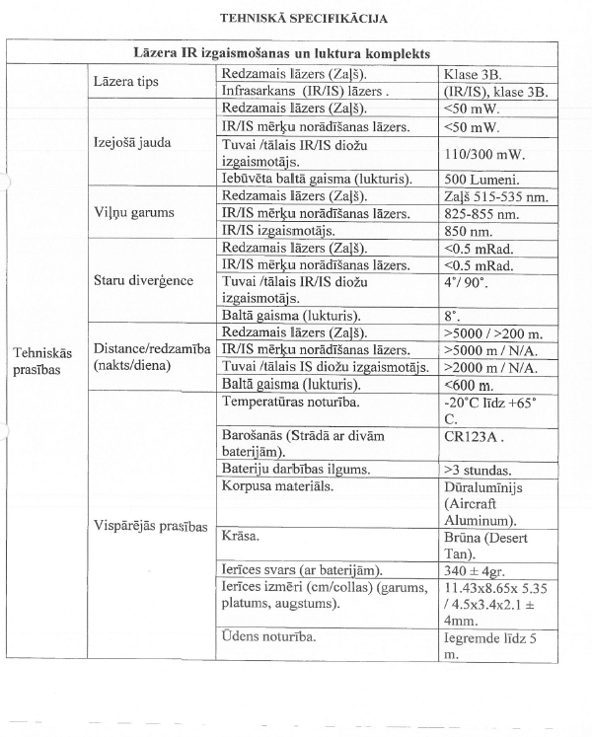

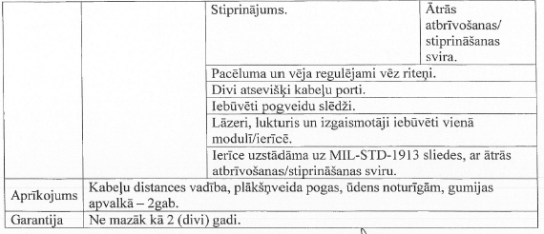

## Annex 2.1.

## to Regulations of Procedure,

## ID No. VAMOIC 2018/188

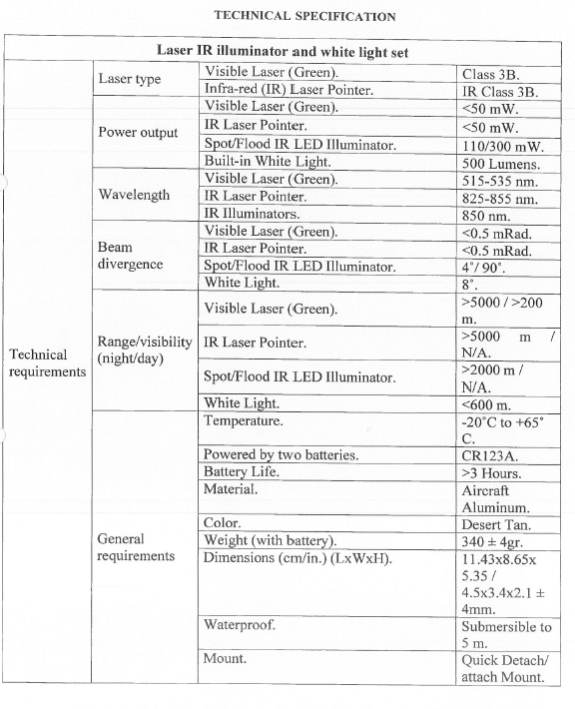 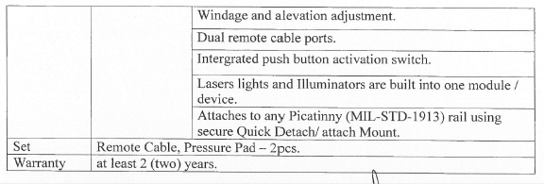

Pielikums Nr. 2.2.

Sarunu procedūras, identifikācijas Nr. VAMOIC 2018/188, nolikumam

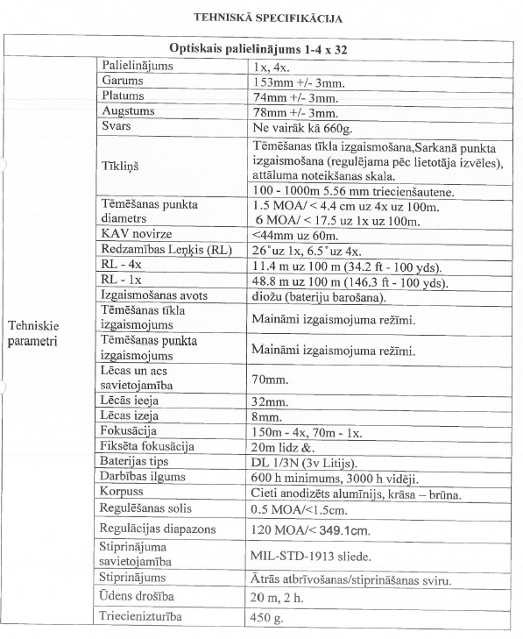

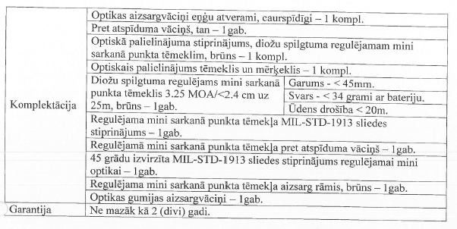

## Annex 2.2.

## to Regulations of Procedure,

## ID No. VAMOIC 2018/188

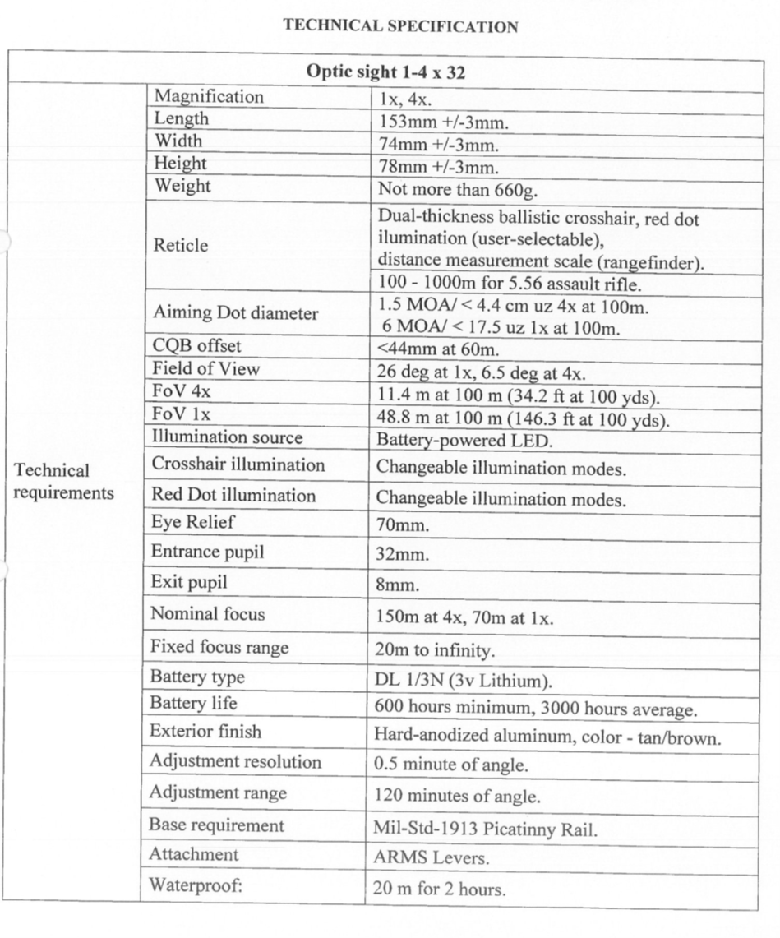



1. Tehniskās specifikācijas pievienotas informatīvi. Tehnisko specifikāciju prasības līdz uzaicinājuma nosūtīšanai iesniegt piedāvājumu kandidātiem, kuri izturēs atlases posmu, var tikt precizētas. / Technical specifications are informative. Requirements of technical specification **could be specified** till the invitation to submit the technical and financial offer will be sent to candidates that will pass the qualification stage.